# 

**日志通三期日志规范V3.0**

|  |  |  |  |
| --- | --- | --- | --- |
| **Revision** | **Date** | **Author** | **Comments** |
| **3.0** | **2017/3/20** | Charlie | 创建 |
|  |  |  |  |

1. 介绍 1

2. WEB项目 2

2.1 配置日志文件内容 2

2.1.1日志文件名及日志内容配置 2

2.1.2 Logback.xml附件例子 2

2.1.3 Log4j.xml附件例子 3

2.2 配置日志输出 3

2.2.1 引入依赖包 3

2.2.3 Web.xml中配置拦截 3

2.3 配置定时任务 4

2.3.1 引入依赖 4

2.3.2 配置 4

2.4 Web系统会话规范 4

3. 基于Dubbo/Dubbox的后台服务 4

3.1 配置日志文件内容 4

3.2配置日志输出 5

3.2.1 引入依赖 5

3.3 配置定时任务 5

# 介绍

日志系统对项目日志规范有一定的要求，每个项目，包含主要下述3部分配置：

1 配置日志文件内容。

2 配置日志输出（针对不同类型的项目或功能，有不同的配置）。

3 配置定时任务（可选，如果不需要，不用配置）.

对于项目类型，一般分为以下几类：

1 Web项目（所有在Web Container(Tomcat，Jetty，Resin等)中运行的项目）

2 基于Dubbo/Dubbox的后台服务

3 基于类似Dubbo框架(thrift等)的后台服务

公司项目/产品大部分基于类型1,2，类型3不常用，文档不做介绍。下述针对类型1,2介绍配置步骤。

# WEB项目

## 2.1 配置日志文件内容

下述以logback为例，如果项目使用log4j或其他，按照logback的输出格式即可。

新项目建议用logback作为日志输出组件，相对于log4j，在性能上更强。

### 2.1.1日志文件名及日志内容配置

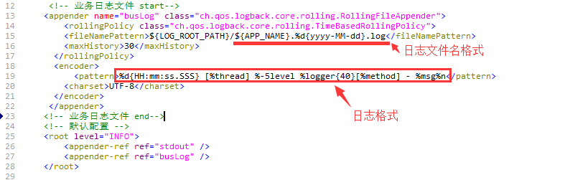

### 2.1.2 Logback.xml附件例子



如果项目没有特殊要求，例子可以直接拿来放在项目中使用，仅需要改下述两行即可。

<property name="APP_NAME" value="ruite-web" /> --项目名

<property name="LOG_ROOT_PATH" value="/mnt/logs" /> --日志生成路径

### 2.1.3 Log4j.xml附件例子



Log4j组件优先加载类路径下log4j.xml，其次log4j.properties，推荐使用log4j.xml。

无特殊需求，可以使用附件，只需修改附件中日志路径及项目名。

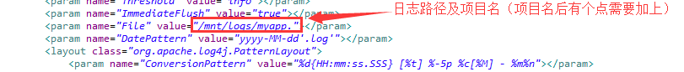

## 2.2 配置日志输出

### 2.2.1 引入依赖包

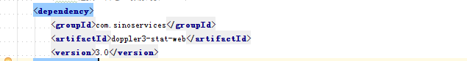

如果项目不是maven项目，到公司私服下载jar包导入（下述导入同）。

### 2.2.3 Web.xml中配置拦截

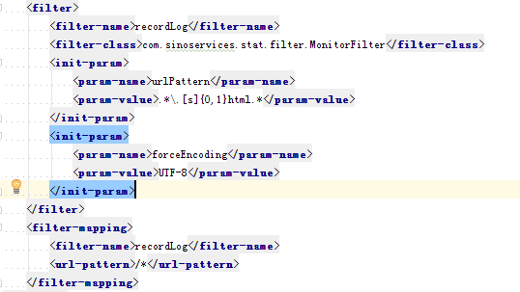

配置中urlPattern的值为需要拦截的url正则匹配，示例中为拦截.html和.shtml两种后缀请求，如果项目有其他后缀的请求，请自己写正则匹配。

forceEncoding的值为项目编码。

## 2.3 配置定时任务

如果项目中没有定时任务，或者不需要定时任务监控，就不需要配置此章节。

### 2.3.1 引入依赖

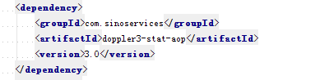

### 2.3.2 配置

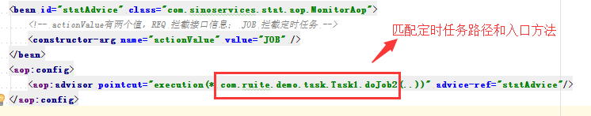

## 2.4 Web系统会话规范

Web系统如果有用户登陆功能，日志通三期还提供用户操作日志记录和查询的功能。

使用此功能须满足一个条件：

用户登陆后，用户名需要设置在session中，并且key必须为username.

如果没有设置，在日志系统的“Web操作查询”功能中，将不能按照用户名来搜索查询（对其它功能没有任何影响）。

# 3. 基于Dubbo/Dubbox的后台服务

## 3.1 配置日志文件内容

参考章节： 2.1 配置日志文件内容

## 3.2配置日志输出

对于dubbo/dubbox项目，引入依赖jar包后不需要做任何配置，就可以达到输出指定日志的效果。

### 3.2.1 引入依赖

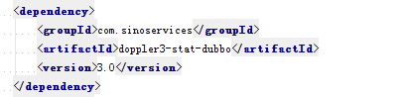

## 3.3 配置定时任务

参考章节 ： 2.3 配置定时任务